cz návod k použití
HL 3651
HORKOVZDUŠNÝ VENTILÁTOR
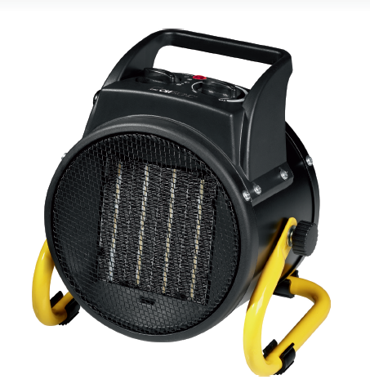

Všeobecné bezpečnostní pokyny

Před uvedením tohoto přístroje do provozu si velmi pozorně přečtěte návod k obsluze a tento návod spolu se záručním listem, pokladním blokem a podle možností i s obalem a vnitřním vybavením obalu dobře uschovejte. Pokud budete přístroj předávat třetím osobám, odevzdejte jim i tento návod k obsluze.
• Používejte tento přístroj výlučně pro soukromou potřebu a pro stanovené účely. Tento přístroj není určen pro komerční použití. Nepoužívejte jej v otevřeném prostoru. Chraňte jej před horkem, přímým slunečním zářením, vlhkostí (v žádném případě jej neponořujte do kapalin) a stykem s ostrými hranami. Nepoužívejte přístroj v případě, že máte vlhké ruce. Jestliže dojde k navlhčení nebo namočení přístroje, okamžitě vytáhněte zástrčku ze zásuvky.
• Přístroj vypněte a vždy vytáhněte zástrčku ze zásuvky (vždy tahejte za zástrčku, nikdy ne za kabel), jestliže nebudete přístroj používat, pokud chcete namontovat příslušenství přístroje, při čištění nebo v případě poruchy.
• Přístroj nesmí zůstat v provozu bez dozoru. Pokud byste chtěli prostor opustit, přístroj vždy vypněte. Vytáhněte zástrčku ze zásuvky.
• Přístroj a síťový kabel je nutné pravidelně kontrolovat, zda nejsou poškozeny. Bude-li poškození zjištěno, přístroj se již nesmí používat.
• Neopravujte přístroj vlastními silami, nýbrž vyhledejte autorizovaného opraváře. Abyste eliminovali rizika, nechejte poškozený přívodní kabel nahradit kabelem se stejnými hodnotami pouze výrobcem, naším servisem pro zákazníky nebo jinou kvalifikovanou osobou.
• Používejte jen originální příslušenství.
• Respektujte prosím následující „Speciální bezpečnostní pokyny“.

Děti a slabé osoby
• Z důvodu zajištění bezpečnosti Vašich dětí neponechávejte
v jejich dosahu žádné součásti obalu (plastové pytlíky,
kartón, styropor atd.).

VÝSTRAHA!
Zabraňte tomu, aby si malé děti hrály s fólií.
Hrozí nebezpečí udušení!
• Tento přístroj není určen k tomu, aby ho používaly osoby (včetně dětí) s omezenými fyzickými, smyslovými a duševními vlastnostmi nebo s nedostatkem zkušeností a/nebo nedostatkem znalostí, s výjimkou případů, že by na ně dohlížela osoba odpovědná za bezpečnost nebo od ní obdržely
pokyny, jak se má přístroj používat.
• Mělo by se dohlížet na děti, aby se zajistilo, že si s přístrojem nehrají.

POZOR:
• Bezpečnostní vzdálenost
Dodržujte bezpečnostní vzdálenost přibližně 1 metr od lehce vznětlivých předmětů, jako je nábytek, záclony apod.
• Pozor Jedná se o přídavný topný spotřebič. Nenechejte spotřebič celé hodiny bez dozoru. Během provozu neopouštějte dům.
• Dávejte pozor na provozní polohu! Spotřebič postavte vždy tak, aby vzduch mohl volně cirkulovat.
• Nebezpečí popálení!
Teplota vycházejícího vzduchu dosahuje teploty až 80°C!
Zamezte tomu, aby si děti hrály bez dozoru v blízkosti spotřebiče.
• Nebezpečí přehřátí! Nevytápějte prostory o objemu menším jak 4m³.
• Instalujte tento přístroj na rovnou, tepelně odolnou podložku.
• Elektrický topný ventilátor nesmí být instalován přímo pod zásuvkou.
• Než přístroj uložíte, nechte jej vychladnout.
• Do přístroje nestrkejte žádné předměty.
• Tento topný přístroj nepoužívejte v bezprostřední blízkosti koupací vany, sprchy nebo bazénu. Z těchto prostorů přístroj ani neobsluhujte. Dodržujte bezpečnostní vzdálenost 1,25 m.

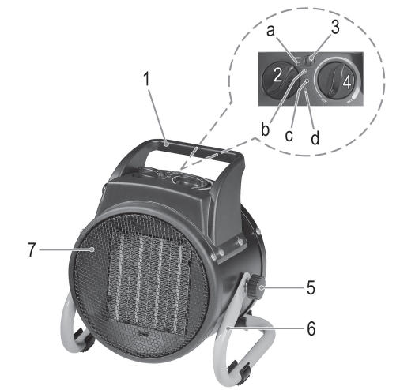

1. Rukojeť
2. Nastavení funkcí
2a. Vypnuto
2b. Ventilator
2c. 1000 W
2d. 2000 W
3. Kontolka
4. Plynule stavitelný termostat
5. Šroub
6. Stojan
7. Ochranná mřížka

Pokyny k použití
Vybalení
• Odstraňte ochranné fólie a přepravní obaly.
• Kabel zcela odviňte.

Elektrické připojení
• Ujistěte se, že síťové napětí a napětí, pro které je přístroj konstruován (viz typový štítek) navzájem souhlasí.
• Nastavte spínač na 0 popř. na nejnižší stupeň.
• Síťovou zástrčku připojte jen k předpisově instalované
zásuvce s ochranným kontaktem 230 V ~ 50 Hz.

Příkon
Přístroj může pojmout výkon 2000 W.
U takového příkonu se doporučuje oddělený přívod se zajištěním prostřednictvím ochranného jističe domácnosti 16 A.
POZOR: PŘETÍŽENÍ
• Použijete-li prodlužovací vodiče, měly by mít průřez aspoň 3x1,5 mm² .
• Nepoužijte vícenásobné zásuvky, neboť tento spotřebič má příliš vysoký výkon.

UPOZORNĚNÍ:
Malý výkon použijte např. pro malý prostor. Pokud by to nestačilo, přepněte na vyšší stupeň.
Nastavení teploty
Termostat se pak postará o pravidelné zapínání a vypínání topného tělesa pro udržení požadované teploty.

Použití

Pro nalezení ideálního nastavení termostatu postupujte prosím
následujícím způsobem:
• Nastavte regulátor termostatu na nejvyšší stupeň.
• Jakmile bude dosaženo požadované teploty, otočte regulátor
termostatu pomalu zpět, dokud se topné těleso nevypne.
Kontrolka na spínači zhasne.
• Topný radiátor bude nyní automaticky udržovat požadovanou teplotu.
POZOR:
Když již přístroj nebudete používat, vytáhněte vždy zástrčku.
Provoz s dodávkou studeného vzduchu
Pokud chcete spotřebič používat jako ventilátor, nastavte spínač funkcí na symbol ventilátoru.

Nastavení oscilace
1. Otočte šroubem proti směru hodinových ručiček, aby se základna mohla hýbat.
2. Přístroj nastavte do požadované pozice.
3. Upevněte přístroj v požadované pozici pomocí otočení šroubu ve směru hodinových ručiček.

Ventilátor
Pro použití ventilátoru přepněte na funkci ventilátor a otočte regulátor na nejvyšší teplotu.

Ukončení provozu
Pokud chcete provoz ukončit, nastavte spínač na nejnižší stupeň a poté vytáhněte zástrčku ze zásuvky. Kontrolka zhasne.

Ochrana proti přehřátí
• Zařízení je vybaveno ochranou proti přehřátí, která při přehřátí zařízení automaticky vypne. Přepněte funkční spínač na polohu „0“ a vytáhněte vidlici ze zásuvky. Nechte zařízení cca 10 minut vychladnout, než je opět uvedete do provozu.
• Pokud by ochrana proti přehřátí po krátké době opět zařízení vypnula, jedná se pravděpodobně o defekt. Vypněte opět zařízení a odpojte ho od sítě.
• Nechte zařízení zkontrolovat autorizovaným prodejcem nebo našim zákaznickým servisem (resp. obraťte se na Vašeho prodejce).

Čištění
VÝSTRAHA:
Před čištěním přístroje vždy vytáhněte zástrčku ze zásuvky a nechte vychladnout.
POZOR:
Nepoužívejte žádné čistící prostředky, brusné prášky, resp. politury jakéhokoliv druhu, pro čistění tělesa radiátoru, protože by tím mohlo dojít k poškození povrchu.
• K odstranění prachu otřete topný radiátor suchým hadříkem.
• K odstranění skvrn lze použít navlhčený hadřík (ne mokrý).

Technické údaje
Model: ..............................................................................HL 3651
Pokrytí napětí:....................................................220–240 V, 50 Hz
Příkon:......................................................................2000 W
Třída ochrany:.............................................................................. I
Čistá hmotnost:...................................................................cca 1,64 kg
Tento přístroj byl testován podle všech příslušných, v současné době platných směrnic CE, jako je např. elektromagnetická kompatibilita a direktiva o nízkonapěťové bezpečnosti, a byl zkonstruován podle nejnovějších bezpečnostně-technických předpisů.
Vyhrazujeme si technické změny!

Význam symbolu „Popelnice“
Chraňte naše životní prostředí, elektropřístroje nepatří do domovního odpadu. Pro likvidaci elektropřístrojů použijte určených sběrných míst a odevzdejte zde elektropřístroje, jestliže je už nebudete používat. Pomůžete tak předejít možným negativním dopadům na životní prostředí a lidské zdraví, ke kterým by mohlo dojít v důsledku nesprávné likvidace. Přispějete tím ke zhodnocení, recyklaci a dalším formám zhodnocení starých elektronických a elektrických přístrojů.
Informace o tom, kde lze tyto přístroje odevzdat k likvidaci, obdržíte prostřednictvím územně správních celků nebo obecního úřadu.

Záruka & ZPŮSOB LIKVIDACE
Tento přístroj byl vyroben s největší pečlivostí a nejmodernějšími výrobními metodami. Jsme přesvědčeni, že Vám bude bezchybně sloužit, pokud budete dodržovat pokyny v návodu. V případě jakékoliv závady se laskavě obraťte na svého obchodníka. Dbejte též, aby Vám prodávající řádně vyplnil záruční list. Pokud však budou na přístroji shledány cizí zásahy nebo bude obsluhován v rozporu s pokyny v návodu, záruční nároky zanikají. Rozebírání přístroje je zakázáno.

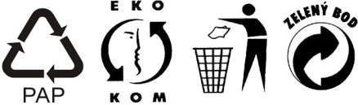 | Obal:  krabice – tříděný sběr papíru (PAP)  polystyren – tříděný sběr (PS)  PE sáček – tříděný sběr (PE)
Výrobek:
kabel bez zástrčky – tříděný sběr mědi
plastové části – tříděný sběr (PP)
kovové časti – železný šrot (FE)

